**LAPORAN PRAKTIKUM**

**REKAYASA PERANGKAT LUNAK**

**Judul: Sequence Diagram**



**Disusun Oleh:**

**Alfath Roziq Widhayaka – L0122012**

**PROGRAM STUDI INFORMATIKA  
FAKULTAS INFORMASI DAN SAINS DATA  
UNIVERSITAS SEBELAS MARET**

**2023**

**Studi Kasus: *Vending Machine***

Pada percobaan sebelumnya, kita telah mengidentifikasi aktor dan scenario yang dapat terjadi pada sebuah vending machine lewat pemodelan use case. Setelah dilakukan analisis lanjutan, didapatkan kelas-kelas analisis sebagai berikut:

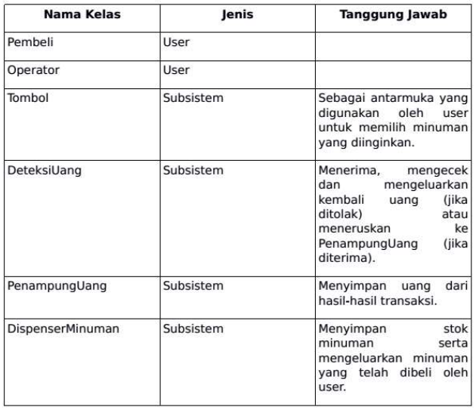

Buatlah sequence diagram untuk skenario use case : **Pembeli membeli minuman!** (jangan lupa sertakan kasus-kasus includes dan extends)

**Percobaan 1 : Mengidentifikasi Objek Inisiator**

Kelas inisiator, pada sebuah skenario, dapat diidentifikasi dengan melihat pada kata yang merupakan subjek (yang melakukan). Dalam skenario “user membeli minuman”, objek inisiatornya adalah Pembeli. Oleh sebab itu, gambarkan terlebih dahulu objek pembeli di posisi paling kiri pada sequence diagram.

**Catatan : sebelumnya, ganti pallete dari “UML common elements” menjadi “UML sequence”**

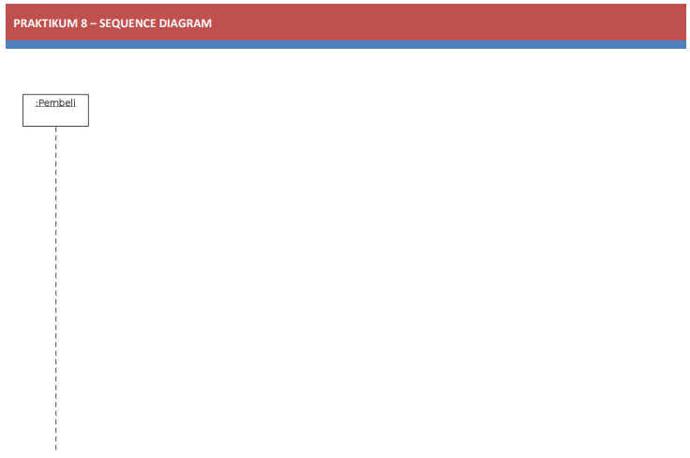

**Percobaan 2 : Sekuens pertama > pembeli memasukkan uang**

Seperti terlihat pada use case diagram, skenario “pembeli membeli minuman” memiliki sub-skenario (include) “memasukkan uang”, yang juga merupakan langkah pertama dalam skenario tersebut. Dalam sub-skenario memasukkan uang, objek yang berinteraksi adalah **Pembeli** dan **DeteksiUang** (sesuai pada konteks tanggung jawab masing-masing). Selain itu, terdapat kasus khusus dari kelas DeteksiUang, dimana uang akan diteruskan kepada **PenampungUang** jika diterima. Oleh sebab itu, tambahkan 2 objek selain Pembeli tersebut ke dalam diagram yang telah kita buat.

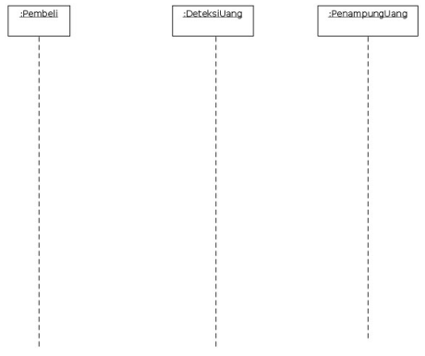

Setelah itu, tambahkan message passing sesuai skenario yang terjadi. Nama fungsi menggunakan sudut pandang objek terpanggil, bukan objek pemanggil (dalam hal ini DeteksiUang dan PenampungUang).

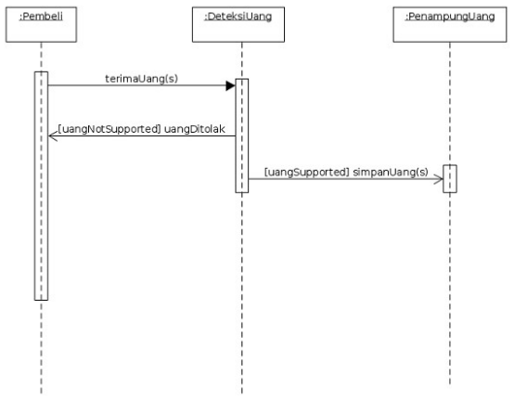

**Percobaan 3 : Sekuens kedua > pembeli memilih minuman**

Setelah memasukkan uang dan diterima, maka pembeli baru dapat melakukan pemilihan minuman yang akan dibeli. Pemilihan minuman dilakukan via tombol sebagai antarmuka, dan DispenserMinuman sebagai pemberi informasi ketersediaan minuman. Jika stok minuman habis, maka pemilihan minuman akan ditolak, dan pembeli harus memilih minuman lain (lihat use case).

Tambahkan timeline untuk objek yang baru (Tombol), lalu gambarkan interaksi yang terjadi.

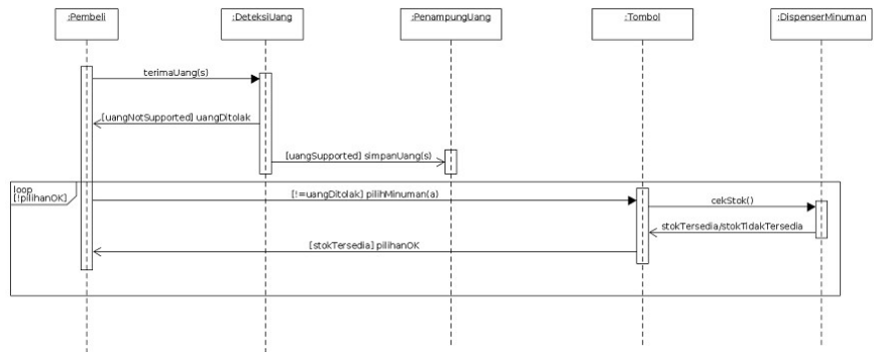

**Percobaan 3 : Sekuens akhir > pembeli mendapatkan minuman**

Tambahkan interaksi final, dengan kondisi bahwa pilihan telah diterima (pilihanOK), dimana pembeli akan menekan tombol konfirmasi dan mendapatkan minuman yang telah dipilih. Interaksi yang terjadi adalah antara Pembeli, Tombol dan DispenserMinuman.

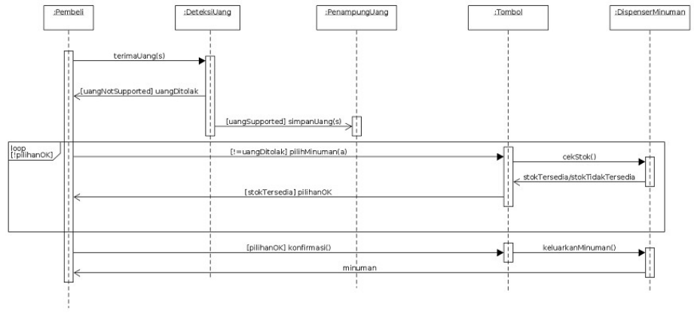

**Studi Kasus: Mesin ATM “Nasabah Mengecek Saldo”**

Lakukan perancangan Sequence Diagram untuk skenario **“Nasabah mengecek saldo”** berdasarkan skenario yang telah dikerjakan pada praktikum sebelumnya (use case), jika diketahui terdapat kelas-kelas analisis sebagai berikut: (jangan lupa masukkan pengecekan kasus-kasus khusus seperti salah memasukkan PIN!)

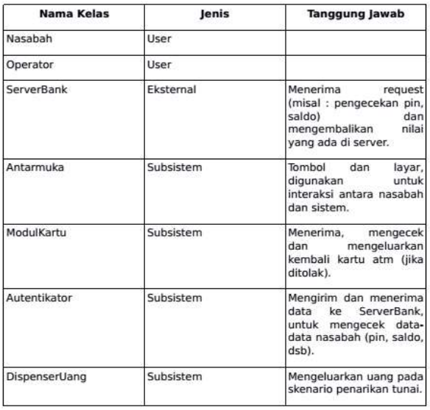

**Sequence Diagram:**

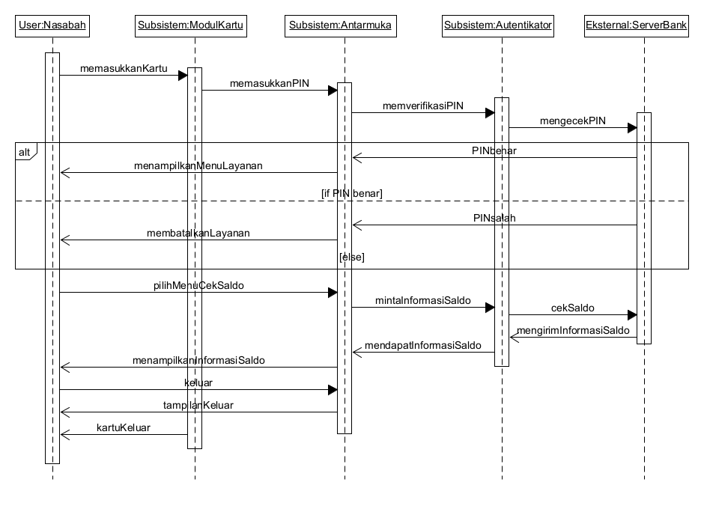

**Analisis:**

Gambar di atas merupakan sequence diagram sistem ATM apabila nasabah ingin melakukan pengecekan saldo. Berdasarkan gambar diatas, terdapat satu aktor yaitu nasabah, dan empat object lain yaitu ModulKartu, Antarmuka, Autentikator, dan ServerBank. Terlebih dahulu nasabah memasukkan kartu ke dalam ModulKartu, setelahnya memasukkan PIN melalui Antarmuka. Pada tahap selanjutnya, Antarmuka akan melakukan verifikasi terhadap PIN yang telah dimasukkan oleh nasabah, dengan cara mengecek PIN melalui ServerBank. Pada gambar di atas dapat dilihat terdapat kotak alt yang memiliki dua kondisi. Kondisi pertama yaitu apabila PIN yang dimasukkan nasabah benar, maka Antarmuka akan menampilkan menu layanan. Kondisi kedua adalah apabila PIN yang dimasukkan nasabah salah, maka layanan akan dibatalkan. Setelah menu layanan ditampilkan, nasabah akan memilih menu pengecekan saldo. Kemudian, Antarmuka akan meminta informasi saldo terhadap Autentikator. Autentikator akan melakukan pengecekan data saldo kepada ServerBank. Setelahnya, ServerBank akan mengirim pesan mengenai informasi saldo terhadap Autentikator, lalu Autentikator mengirim pesan terhadap Antarmuka bahwa telah mendapat informasi saldo. Kemudian, Antarmuka akan menampilkan informasi saldo yang dimiliki oleh nasabah, dan nasabah akan mengakhiri transaksi dengan menekan tombol keluar yang terdapat pada Antarmuka.

**Kesimpulan**

Sequence diagram adalah diagram yang menggambarkan secara runut interaksi yang terjadi antara objek-objek yang berkepentingan, yaitu antara user, external systems, dengan subystem yang bertugas menerima, mengolah serta mengembalikan feedback terhadap masukan yang diberikan. Sequence diagram memiliki tiga komponen utama, yaitu:

* **Objects**, dapat berupa aktor, sistem eksternal, maupun subsistem, yang diwakili oleh model kelas yang bersangkutan. Setiap aktor memiliki tugas dan tanggung jawab masing – masing.
* **Messages**, merupakanpemanggilan fungsi yang terjadi saat 2 objek saling berinteraksi.
* **Process**, merupakan tahapan antara sebuah objek menerima pesan dari objek lainnya hingga objek tersebut mengirimkan feedback kepada objek pemanggilnya.

**Sequence Diagram BaBe : Marketplace Barang Bekas Mahasiswa**

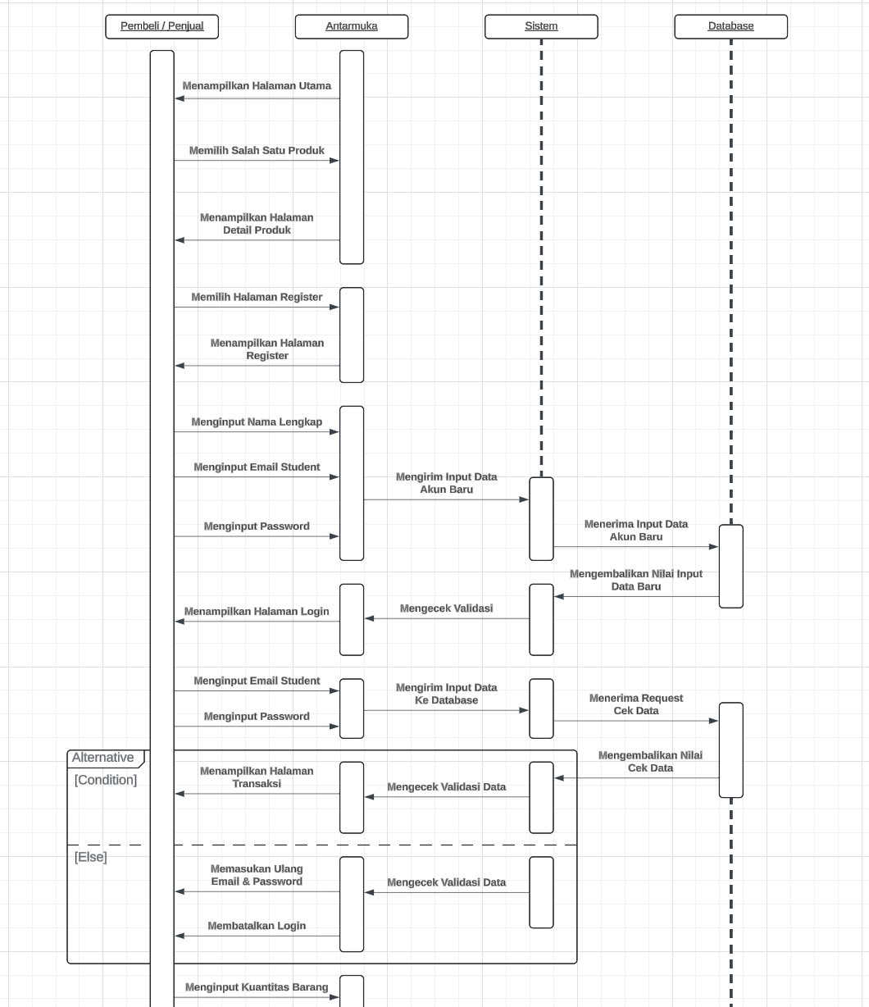

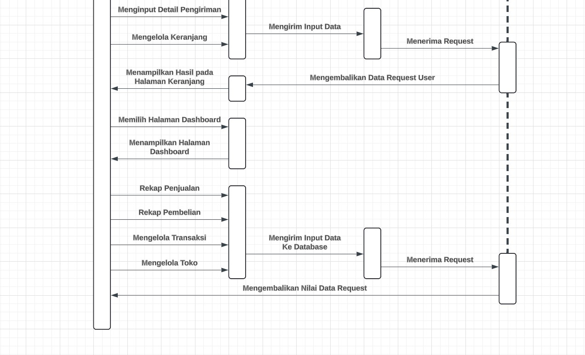

**Analisis :**

1. Akses Halaman Utama

Pengguna (baik pembeli maupun penjual) mengakses halaman utama situs web "BaBe". Di halaman ini, mereka dapat melihat berbagai produk yang tersedia. Pengguna dapat memilih salah satu produk untuk melihat detail lebih lanjut.

1. Melihat Detail Produk

Setelah memilih produk, antarmuka menampilkan halaman detail produk yang berisi informasi lengkap mengenai produk tersebut. Pengguna dapat memutuskan untuk membeli produk atau melakukan tindakan lain seperti registrasi atau login.

1. Registrasi Akun Baru

Jika pengguna belum memiliki akun, mereka dapat memilih untuk mendaftar. Pengguna mengakses halaman register dan mengisi data pribadi seperti nama lengkap, email student, dan password. Data yang diinput pengguna kemudian dikirim oleh antarmuka ke sistem, yang selanjutnya meneruskan data tersebut ke database. Database memproses data dan mengembalikan hasilnya, yang kemudian ditampilkan di antarmuka sebagai konfirmasi pendaftaran berhasil.

1. Login

Setelah memiliki akun, pengguna dapat login dengan menginput email student dan password di halaman login. Data login yang dimasukkan dikirim oleh antarmuka ke sistem untuk validasi. Sistem kemudian mengirim permintaan validasi ke database. Database mengecek data login dan mengembalikan hasil validasi ke sistem, yang kemudian diteruskan ke antarmuka. Jika validasi berhasil, pengguna diarahkan ke halaman transaksi. Jika gagal, pengguna akan diminta untuk memasukkan ulang email dan password atau membatalkan login.

1. Pengelolaan Keranjang

Setelah login, pengguna dapat menambahkan produk ke keranjang belanja dengan menginput kuantitas barang dan detail pengiriman. Data ini dikirim oleh antarmuka ke sistem dan diteruskan ke database untuk diproses. Hasil pemrosesan ini kemudian dikirim kembali ke antarmuka untuk ditampilkan di halaman keranjang.

1. Transaksi dan Pembayaran

Pengguna dapat melanjutkan untuk melakukan pembayaran dengan mengakses halaman transaksi. Di halaman ini, pengguna dapat melihat detail barang yang akan dibeli dan memastikan semua informasi sudah benar sebelum melakukan pembayaran.

1. Akses Dashboard

Setelah transaksi selesai, pengguna (terutama penjual) dapat mengakses halaman dashboard. Di sini, pengguna dapat melihat rekap penjualan, rekap pembelian, mengelola transaksi, dan mengelola toko. Data yang dibutuhkan untuk menampilkan informasi ini dikirim oleh antarmuka ke sistem dan diteruskan ke database. Database memproses permintaan dan mengembalikan data yang diminta ke sistem, yang kemudian mengirimkannya ke antarmuka untuk ditampilkan di dashboard.

1. Pengelolaan dan Validasi Data

Selama seluruh proses, sistem secara terus menerus memvalidasi data yang masuk dan keluar antara antarmuka dan database. Hal ini memastikan bahwa semua data yang diproses adalah valid dan up-to-date.